
TRƯỜNG ĐẠI HỌC TÀI NGUYÊN VÀ MÔI TRƯỜNG
THÀNH PHỐ HỒ CHÍ MINH
KHOA CÔNG NGHỆ THÔNG TIN


TỐI ƯU HOÁ CÔNG CỤ TÌM KIẾM

BÁO CÁO CUỐI KỲ I
BLOG SEN ĐÁ VÀ SƯƠNG RỒNG

Sinh viên thực hiện: Nguyễn Trần Thị Kim Thái (1250080170)
Trần Thị Thanh Thảo (1250080179)
Nguyễn Minh Trường (1250080218)
Lớp : 12_ĐH_CNTT4
Khoá : 2023 – 2027
Giảng viên hướng dẫn : ThS. . Trần Văn Định
CH. Nguyễn Phan Chí Thành

TP. Hồ Chí Minh, tháng 12 năm 2025
TRƯỜNG ĐẠI HỌC TÀI NGUYÊN VÀ MÔI TRƯỜNG
THÀNH PHỐ HỒ CHÍ MINH
KHOA CÔNG NGHỆ THÔNG TIN


TỐI ƯU HOÁ CÔNG CỤ TÌM KIẾM

BÁO CÁO CUỐI KỲ I
BLOG SEN ĐÁ VÀ SƯƠNG RỒNG

Sinh viên thực hiện: Nguyễn Trần Thị Kim Thái (1250080170)
Trần Thị Thanh Thảo (1250080179)
Nguyễn Minh Trường (1250080218)
Lớp : 12_ĐH_CNTT4
Khoá : 2023 – 2027
Giảng viên hướng dẫn : ThS. Trần Văn Định
CN. Nguyễn Phan Chí Thành

TP. Hồ Chí Minh, tháng 12 năm 2025

LỜI CẢM ƠN
Nhóm chúng em xin chân thành cảm ơn giảng viên đã tận tình hướng dẫn trong quá trình thực hiện bài báo cáo môn SEO. Qua đề tài “Xây dựng Website Blog Sen Đá & Xương Rồng và Ứng Dụng Các Kỹ Thuật SEO”, chúng em không chỉ được củng cố kiến thức lý thuyết mà còn có cơ hội áp dụng thực tế, hiểu sâu hơn về cách vận hành một website, cách tối ưu SEO cũng như cách phân tích dữ liệu người dùng.
Mặc dù nhóm đã nỗ lực hoàn thành tốt nhất trong khả năng, nhưng do kiến thức và thời gian có hạn, bài báo cáo có thể vẫn còn thiếu sót. Rất mong nhận được những góp ý quý báu của thầy/cô để nhóm hoàn thiện hơn trong tương lai.
Xin chân thành cảm ơn!

MỤC LỤC
LỜI CẢM ƠN 1
MỞ ĐẦU 3
CHƯƠNG 1. GIỚI THIỆU ĐỀ TÀI 4
1.1 Bối cảnh và lý do chọn đề tài 4
1.2 Mục tiêu nghiên cứu 4
1.3 Phạm vi nghiên cứu 4
1.4 Đối tượng nghiên cứu 5
1.5 Phương pháp nghiên cứu 5
CHƯƠNG 2. CƠ SỞ LÝ THUYẾT 6
2.1 Khái niệm SEO 6
2.2 SEO Onpage – Tối ưu bên trong website 6
2.3 SEO Offpage 6
2.4 Technical SEO 7
2.5 Công cụ phân tích SEO 7
CHƯƠNG 3. TỐI ƯU HOÁ TÌM KIẾM 8
3.1 Công cụ sử dụng và mục đích 8
3.2 Phương pháp thực hiện 8
CHƯƠNG 4. KẾT QUẢ THẢO LUẬN 10
4.1 Kết quả đạt được 10
4.2 Đánh giá – Thảo luận 14
4.3 Đề xuất cải tiến 15
4.4 Kết luận 15
TÀI LIỆU THAM KHẢO 17
PHỤ LỤC 18

MỞ ĐẦU
Trong bối cảnh công nghệ thông tin phát triển mạnh mẽ, Internet đã trở thành nguồn cung cấp tri thức quan trọng của con người trong hầu hết mọi lĩnh vực của đời sống – từ học tập, giải trí, kinh doanh cho đến chăm sóc cây cảnh. Sen đá và xương rồng là những loại cây được ưa chuộng trong những năm gần đây bởi đặc tính dễ chăm sóc, hình dáng đa dạng và ý nghĩa phong thủy. Tuy nhiên, phần lớn người mới chơi cây lại gặp khó khăn trong việc tìm kiếm các nguồn thông tin chính thống, đầy đủ và có tính hệ thống.
Trong khi đó, môn học SEO (Search Engine Optimization) yêu cầu sinh viên phải hiểu và vận dụng các kỹ thuật tối ưu hóa website để tăng khả năng hiển thị trên Google. Việc xây dựng một website thực tế và theo dõi kết quả SEO là một phương pháp học hiệu quả, giúp sinh viên nắm vững các khái niệm lý thuyết và kỹ năng triển khai thực tiễn.
Vì những lý do trên, nhóm quyết định thực hiện đề tài:
“Xây dựng Website Blog Sen Đá & Xương Rồng và Ứng Dụng Các Kỹ Thuật SEO”.
Đề tài hướng đến hai mục tiêu chính: (1) tạo ra một blog nội dung chất lượng phục vụ người dùng yêu thích sen đá – xương rồng; và (2) áp dụng, kiểm tra, đánh giá các kỹ thuật SEO Onpage – Offpage – Technical trong thực tế.

CHƯƠNG 1. GIỚI THIỆU ĐỀ TÀI

1.1 Bối cảnh và lý do chọn đề tài
Hiện nay, nhu cầu tìm hiểu về sen đá và xương rồng tăng mạnh, đặc biệt trong giới trẻ và dân văn phòng. Tuy nhiên, các nguồn tài liệu trên mạng khá phân tán, thiếu hệ thống, nhiều bài viết không được tối ưu SEO khiến người dùng khó tiếp cận thông tin chính xác.
Môn học SEO yêu cầu sinh viên phải có khả năng triển khai một website thực tế, áp dụng các kỹ thuật tối ưu hóa và đánh giá hiệu quả thông qua số liệu. Đây là cơ hội tốt để kết hợp giữa sở thích, nhu cầu xã hội và yêu cầu học phần.
Do đó, đề tài vừa mang tính ứng dụng thực tế, vừa giúp sinh viên rèn luyện kỹ năng SEO, phân tích dữ liệu và vận hành website.

1.2 Mục tiêu nghiên cứu
- Xây dựng một website blog về sen đá – xương rồng có bố cục rõ ràng, nội dung khoa học.
- Tối ưu SEO Onpage: Title, Meta description, Heading, URL, Internal/Outbound links.
- Tối ưu Technical SEO: tốc độ tải trang, hình ảnh, CSS/JS, Sitemap, Robots.txt.
- Theo dõi hiệu suất thông qua Google Analytics, Search Console và PageSpeed Insights.
- Đánh giá mức độ hiệu quả SEO dựa trên traffic, impressions, clicks, engagement.
- Đề xuất cải tiến nhằm nâng cao SEO trong tương lai.

1.3 Phạm vi nghiên cứu
- Nền tảng sử dụng: WordPress
- Hosting: InfinityFree
- Domain: https://blogsendaxuongrong.infinityfreeapp.com/
- Công cụ SEO: Rank Math, Autoptimize, Smush, WP Super Cache, Google Site Kit
- Dữ liệu phân tích: 28 ngày gần nhất trước 05/12/2025

1.4 Đối tượng nghiên cứu
- Người dùng có nhu cầu tìm hiểu về sen đá – xương rồng.
- Các chỉ số SEO và hành vi người dùng trên website.
- Tốc độ tải trang trên thiết bị di động và máy tính.
- Cách Google thu thập và hiển thị nội dung website.

1.5 Phương pháp nghiên cứu
- Phương pháp thực nghiệm: xây dựng website và trực tiếp tối ưu SEO.
- Phương pháp phân tích: đánh giá số liệu Analytics, Search Console.
- Phương pháp so sánh: đối chiếu kết quả trước – sau tối ưu.
- Phương pháp tổng hợp: đề xuất hướng cải thiện SEO.

CHƯƠNG 2. CƠ SỞ LÝ THUYẾT

2.1 Khái niệm SEO
SEO (Search Engine Optimization) là quá trình tối ưu website nhằm nâng cao thứ hạng trên trang kết quả tìm kiếm. SEO càng tốt thì website càng dễ được người dùng tìm thấy, giúp tăng traffic tự nhiên mà không cần trả phí quảng cáo.

2.2 SEO Onpage – Tối ưu bên trong website
SEO Onpage bao gồm tất cả các yếu tố mà người quản trị website có thể điều chỉnh:
• Thẻ tiêu đề (Title Tag): chứa từ khóa chính, độ dài khoảng 50–60 ký tự.
• Meta Description: mô tả ngắn gọn nội dung bài viết, giúp tăng tỷ lệ nhấp (CTR).
• Heading Structure (H1–H6): tổ chức nội dung rõ ràng, phân cấp hợp lý, giúp Google hiểu cấu trúc và chủ đề bài viết.
• Tối ưu hình ảnh:
- Thêm thẻ alt mô tả nội dung hình ảnh.
- Giảm dung lượng ảnh xuống dưới 150 KB.
- Sử dụng định dạng WebP khi có thể để tăng tốc độ tải.
• URL thân thiện: không dấu, ngắn gọn, có chứa từ khóa chính hoặc từ khóa liên quan.
• Internal Link & Outbound Link:
- Internal Link giúp kết nối các bài viết trong cùng website, tăng thời gian ở lại trang và giúp Google thu thập dữ liệu tốt hơn.
- Outbound Link dẫn tới các nguồn tài liệu uy tín, tăng độ tin cậy và giá trị tham khảo của bài viết.

2.3 SEO Offpage
SEO Offpage tập trung vào việc xây dựng uy tín cho website từ bên ngoài, bao gồm:
- Xây dựng backlink chất lượng từ các website có liên quan.
- Chia sẻ nội dung trên mạng xã hội (Facebook, Instagram, Zalo…).
- Được nhắc đến (mentions) trên các trang khác trong cùng lĩnh vực.

2.4 Technical SEO
Technical SEO ảnh hưởng đến khả năng Google thu thập và xử lý dữ liệu của website, bao gồm:
- Tốc độ tải trang.
- Tối ưu CSS/JS (giảm dung lượng, nén file).
- Tính thân thiện với thiết bị di động (Mobile-friendly).
- Sử dụng chứng chỉ bảo mật HTTPS.
- Xây dựng và khai báo Sitemap, Robots.txt.

2.5 Công cụ phân tích SEO
- Google Analytics: theo dõi traffic, thời gian xem trang, tỷ lệ thoát, hành vi người dùng.
- Google Search Console: theo dõi từ khóa, impressions, clicks, tình trạng index.
- PageSpeed Insights: đánh giá tốc độ trang theo các chỉ số FCP, LCP, Speed Index…
- Rank Math: chấm điểm SEO Onpage, gợi ý tối ưu nội dung và cấu trúc.

CHƯƠNG 3. TỐI ƯU HOÁ TÌM KIẾM

3.1 Công cụ sử dụng và mục đích
Rank Math: tối ưu SEO Onpage từng bài viết bằng cách phân tích từ khóa, Heading, đọc – hiểu nội dung, internal/outbound link.
Google Site Kit: thu thập dữ liệu Analytics, Search Console và PageSpeed để đánh giá hiệu quả SEO.
Google Analytics: theo dõi người dùng (thời gian xem, lượt truy cập, nguồn truy cập).
Google Search Console: theo dõi lượt hiển thị (impressions), nhấp chuột (clicks), truy vấn tìm kiếm và tình trạng index.
PageSpeed Insights: kiểm tra tốc độ tải trang và đề xuất cải thiện kỹ thuật.
Autoptimize – WP Super Cache – Smush: Tối ưu tốc độ tải trang (cache, nén CSS/JS), Nén hình ảnh giúp website tải nhanh hơn.

3.2 Phương pháp thực hiện
SEO Onpage:
- Giúp Google hiểu rõ nội dung.
- Cải thiện khả năng xuất hiện từ khóa.
Các hoạt động chính:
- Viết tiêu đề và mô tả chứa từ khóa.
- Sử dụng Heading phân cấp nội dung.
- Tối ưu hình ảnh.
- Tạo internal link để tăng thời gian ở lại trang.
- Tạo outbound link tăng độ tin cậy.
SEO Technical:
- Tăng tốc độ tải trang.
- Cải thiện trải nghiệm người dùng (đặc biệt trên mobile).
- Giúp Google dễ thu thập dữ liệu.
Các hoạt động chính:
- Nén CSS/JS.
- Tạo cache.
- Nén ảnh.
- Kiểm tra PageSpeed để xác định yếu tố chậm.

CHƯƠNG 4. KẾT QUẢ THẢO LUẬN

4.1 Kết quả đạt được
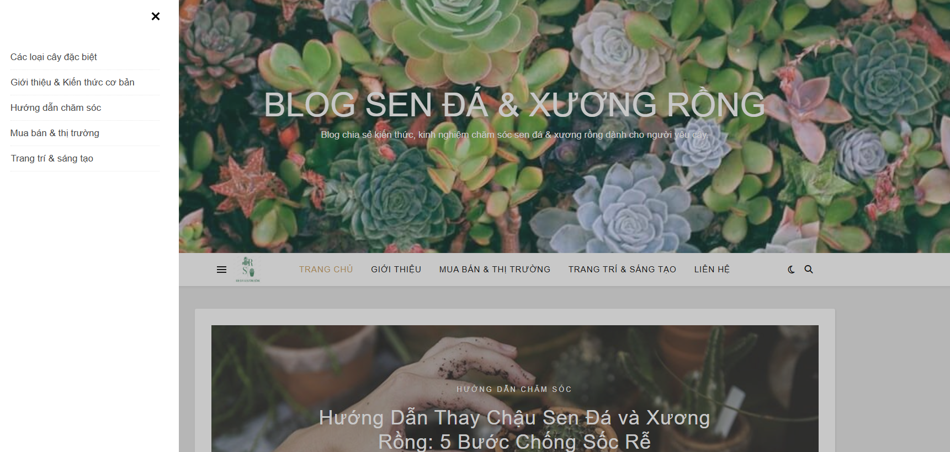
Hình 4.1.1. Giao diện trang chủ website Blog Sen Đá & Xương Rồng
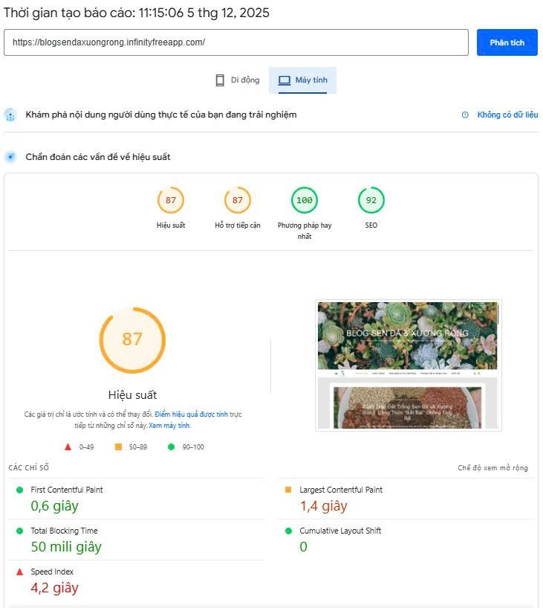
Hình 4.1.2. Kết quả đánh giá hiệu suất website bằng PageSpeed Insights (Desktop)

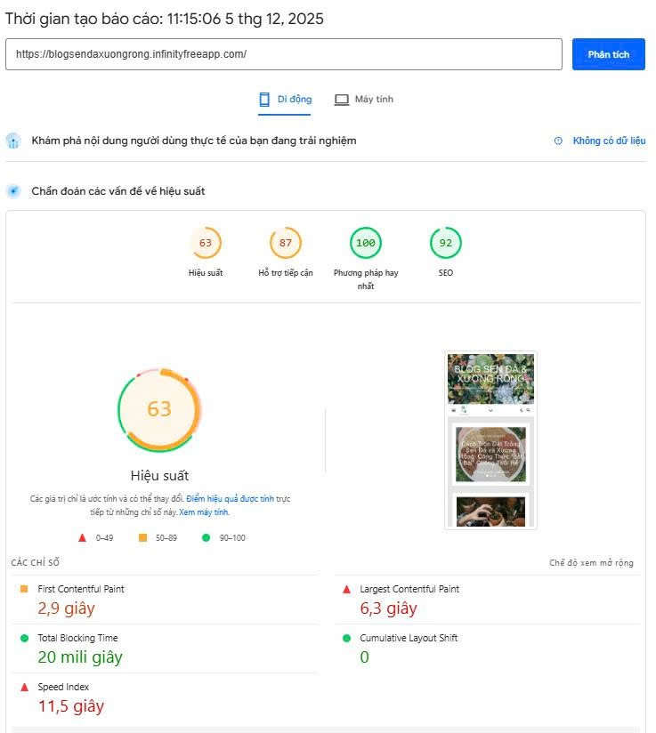
Hình 4.1.3. Kết quả đánh giá hiệu suất website bằng PageSpeed Insights (Mobile)
Theo thống kê ngày 05/12/2025 lúc 11 giờ 15 phút 06 giây, trong 28 ngày gần nhất, website ghi nhận được những kết quả chính như sau (dữ liệu lấy từ Google Site Kit – Analytics, Search Console và PageSpeed Insights):
• Tổng lượt truy cập (Visitors): 22
• Nguồn truy cập vào website (Traffic Channel):
- 45,8% đến từ truy cập trực tiếp (Direct).
- 45,8% đến từ mạng xã hội (Organic Social).
- 4,5% đến từ tìm kiếm tự nhiên (Organic Search).
- Phần còn lại đến từ các nguồn không xác định (Unassigned).
• Các trang/bài viết có hiệu suất truy cập tốt gồm:
- Trang chủ – Blog Sen đá & Xương rồng: 25 lượt xem (pageviews), 17 phiên truy cập (sessions), thời gian xem trung bình 4 phút 17 giây, tỷ lệ tương tác 64,71%.
- Giới thiệu về Sen đá – Kiến thức cơ bản: 6 lượt xem, 5 phiên truy cập, tỷ lệ tương tác 80%, thời gian xem khoảng 52 giây.
- Hướng dẫn thay chậu (5 bước chống sốc rễ): 5 lượt xem, 5 phiên, tỷ lệ tương tác 60%.
- Cách trộn đất – Công thức chống thối rễ: 4 lượt xem, 4 phiên, tỷ lệ tương tác 75%, thời gian xem trung bình 14 giây.
- Hướng dẫn chăm sóc: 4 lượt xem, 2 phiên truy cập, tỷ lệ tương tác đạt 100%, thời gian xem trung bình lên đến 6 phút 39 giây – cao nhất website.
Kết quả từ Google Search Console:
• Tổng số lượt hiển thị (Impressions): 16.
• Tổng số lượt nhấp chuột (Clicks): 3.
• Người dùng đến từ tìm kiếm tự nhiên: 1.
Mặc dù lượng truy cập từ tìm kiếm tự nhiên chưa cao, nhưng số liệu cho thấy Google đã bắt đầu lập chỉ mục đều và hiển thị website ổn định trên các truy vấn có liên quan.
Kết quả từ PageSpeed Insights:
- Trên thiết bị di động (Mobile):
• Điểm hiệu suất: 63/100.
• First Contentful Paint (FCP): 2,9 giây.
• Largest Contentful Paint (LCP): 6,3 giây.
• Speed Index: 11,5 giây.
→ Tốc độ mobile chưa cao, nguyên nhân chủ yếu do giới hạn của hosting miễn phí và một số hình ảnh còn có dung lượng lớn.
- Trên máy tính (Desktop):
• Điểm hiệu suất: 87/100.
• FCP: 0,6 giây.
• LCP: 1,4 giây.
• Speed Index: 4,2 giây.
→ Tốc độ desktop nhanh và ổn định, đạt mức tối ưu tốt cho người dùng máy tính.

4.2 Đánh giá – Thảo luận
• Điểm mạnh:
- Nội dung chất lượng, bám sát nhu cầu tìm kiếm của người chơi sen đá – xương rồng, đặc biệt là nhóm người mới bắt đầu.
- Cấu trúc SEO Onpage đầy đủ, gồm Heading, Title, Meta Description, Internal Link và Outbound Link được xây dựng rõ ràng.
- Một số bài viết đạt tỷ lệ tương tác cao, đặc biệt bài “Hướng dẫn chăm sóc” với 100% Engagement Rate và thời gian xem trung bình cao.
- Website được Google index đầy đủ, thể hiện qua dữ liệu từ Google Search Console.
- Các plugin SEO kỹ thuật được thiết lập đúng cách như Autoptimize, WP Super Cache, Smush, giúp hỗ trợ tăng tốc website và nén hình ảnh hiệu quả.
- Giao diện website thân thiện, dễ đọc, phù hợp với chủ đề cây cảnh, góp phần tăng trải nghiệm và thời gian truy cập của người dùng.
• Hạn chế:
- Tỷ lệ Organic Search còn thấp (4,5%), cho thấy Google chưa ưu tiên hiển thị website trên các kết quả tìm kiếm tự nhiên.
- Tổng lượng truy cập vẫn còn hạn chế do website còn mới và chưa được quảng bá rộng rãi.
- Chưa có nhiều backlink từ các nguồn uy tín bên ngoài, ảnh hưởng đến độ tin cậy và sức mạnh SEO của website.
- Tốc độ tải trên thiết bị di động còn chậm, đặc biệt chỉ số LCP 6,3 giây vượt mức khuyến nghị (< 2,5 giây).
- Một số outbound link chưa gắn thẻ rel="nofollow", có thể vô tình truyền sức mạnh SEO cho các trang không cần thiết.

4.3 Đề xuất cải tiến
• Tăng số lượng bài viết theo mô hình Topic Cluster để giúp Google hiểu rõ hơn về mức độ chuyên sâu nội dung của website, từ đó cải thiện thứ hạng cho các từ khóa dài (long-tail keyword).
• Tối ưu hóa outbound link:
- Gắn thẻ nofollow cho liên kết đến các trang bán hàng, blog cá nhân hoặc nguồn chưa thật sự uy tín.
- Giữ thẻ dofollow cho các nguồn tri thức chất lượng cao, tài liệu khoa học hoặc các trang có độ tin cậy lớn.
• Đẩy mạnh chia sẻ bài viết lên mạng xã hội (Facebook Group, Zalo, Instagram) để tăng lưu lượng Organic Social, gián tiếp cải thiện mức độ tin cậy của website trong mắt Google.
• Cải thiện tốc độ mobile:
- Giảm kích thước ảnh xuống dưới 150 KB, ưu tiên sử dụng định dạng WebP.
- Rà soát và tắt bớt các plugin không cần thiết.
- Tiếp tục tối ưu file CSS/JS, hạn chế các resource chặn hiển thị.
• Xây dựng nội dung dạng Featured Snippet, bao gồm:
- Hỏi – đáp (FAQ) cho các câu hỏi phổ biến như “Sen đá bị úng làm sao cứu?”, “Trộn đất trồng xương rồng như thế nào?”.
- Danh sách liệt kê các bước thực hiện, mẹo nhỏ.
- Định nghĩa khái niệm ngắn gọn, rõ ràng.
Các dạng nội dung này giúp tăng khả năng xuất hiện ở các vị trí nổi bật (vị trí #0) trên Google, từ đó cải thiện lượng truy cập tự nhiên.

4.4 Kết luận
Từ quá trình thu thập dữ liệu và phân tích, có thể thấy website đã xây dựng được nền tảng SEO tương đối ổn định, với nội dung chất lượng, trải nghiệm người dùng tốt và hệ thống liên kết được triển khai hợp lý. Các chỉ số tương tác cho thấy người dùng đánh giá tích cực nội dung, đặc biệt ở các bài viết hướng dẫn chi tiết.
Tuy nhiên, website vẫn cần tiếp tục cải thiện tốc độ tải trang trên thiết bị di động, mở rộng nội dung theo chiều sâu và xây dựng thêm backlink chất lượng để tăng lượng truy cập từ tìm kiếm tự nhiên. Với hướng phát triển đúng đắn và chiến lược nội dung rõ ràng, website hoàn toàn có khả năng tăng trưởng mạnh mẽ và đạt thứ hạng tốt hơn trên Google trong thời gian sắp tới.

TÀI LIỆU THAM KHẢO
[1] Ledford, J.L. (2009). Search Engine Optimization Bible. Wiley Publishing.
[2] Fishkin, R., & Høgenhaven, T. (2013). The Art of SEO: Mastering Search Engine Optimization. O’Reilly Media.
[3] Enge, E., Spencer, S., Fishkin, R., & Stricchiola, J. (2015). SEO: Strategy & Skills. O’Reilly Media.
[4] Google (2023). Search Engine Optimization (SEO) Starter Guide. Google Search Central Documentation.
[5] Patel, N. (2020). SEO Techniques for Improving Website Ranking. International Journal of Digital Marketing.
[6] Williams, B., Damstra, D., & Stern, H. (2015). Professional WordPress: Design and Development (3rd Edition). Wrox Publishing.
[7] MacDonald, M. (2020). WordPress: The Missing Manual (3rd Edition). O’Reilly Media.
[8] Anderson, E. F. (2001). The Cactus Family. Timber Press. (Tài liệu chuyên khảo kinh điển về họ xương rồng, cung cấp nền tảng sinh học – phân loại học được trích dẫn rộng rãi.)
[9] Baldwin, D. L. (2017). Designing with Succulents (2nd Edition). Timber Press. (Sách hướng dẫn thiết kế – chăm sóc sen đá và cây mọng nước, phù hợp chủ đề nội dung website.)

PHỤ LỤC
Phụ lục A
Bảng A.1: Kế hoạch phân công và tiến độ thực hiện
PHÂN CÔNG CÔNG VIỆC
 |  | Tiến độ hoàn thành |  | >=0% | <=40% | 100%
Thời hạn | 14 | ngày
Phân công | Nội dung | Người phụ trách | Ngày bắt đầu | Deadline | Tiến độ | Phần trăm hoàn thành | Ngày thực tế hoàn thành
Nhiệm vụ 1 | Tạo domain | Nguyễn Trần Thị Kim Thái | 04/11/2025 | 05/11/2025 | 100% | 100% | 04/11/2025
Nhiệm vụ 2 | Cài đặt Themes + hoàn thiện giao diện cơ bản | Trần Thị Thanh Thảo | 9/11/2025 | 11/11/2025 | 100% | 100% | 11/11/2025
Nhiệm vụ 3 | Tạo trang Giới Thiệu + Tạo danh mục | Trần Thị Thanh Thảo | 11/11/2025 | 12/11/2025 | 100% | 100% | 11/11/2025
Nhiệm vụ 4 | Lên bài cho Các loại cây đặc biệt | Nguyễn Minh Trường | 11/11/2025 | 18/11/2025 | 100% | 100% | 11/11/2025
Nhiệm vụ 5 | Lên bài cho Hướng dẫn chăm sóc | Nguyễn Minh Trường | 11/11/2025 | 18/11/2025 | 100% | 100% | 11/11/2025
Nhiệm vụ 6 | Lên bài cho Trang trí & sáng tạo | Nguyễn Minh Trường | 11/11/2025 | 18/11/2025 | 100% | 100% | 11/11/2025
Nhiệm vụ 7 | Lên bài cho Giới thiệu & Kiến thức cơ bản | Nguyễn Trần Thị Kim Thái | 11/11/2025 | 18/11/2025 | 100% | 100% | 11/11/2025
Nhiệm vụ 8 | Lên bài bổ sung cho Hướng dẫn chăm sóc | Nguyễn Trần Thị Kim Thái | 11/11/2025 | 18/11/2025 | 100% | 100% | 11/11/2025
Nhiệm vụ 9 | Lên bài cho Mua bán & thị trường | Trần Thị Thanh Thảo | 11/11/2025 | 18/11/2025 | 100% | 100% | 11/11/2025
Nhiệm vụ 10 | Lên bài bổ sung cho Hướng dẫn chăm sóc | Trần Thị Thanh Thảo | 11/11/2025 | 18/11/2025 | 100% | 100% | 11/11/2025
Nhiệm vụ 11 | Cài plugin tối ưu hóa cho website | Trần Thị Thanh Thảo | 11/11/2025 | 16/11/2025 | 100% | 100% | 14/11/2025
Nhiệm vụ 12 | Tạo trang Liên hệ | Nguyễn Trần Thị Kim Thái | 16/11/2025 | 17/11/2025 | 100% | 100% | 16/11/2025

Phụ lục B
Bảng B.1: Đánh giá mức độ đóng góp của các thành viên
BẢNG ĐÁNH GIÁ
Người phụ trách | Số nhiệm vụ | Hoàn thành sớm | Đúng hạn | Trễ | Ghi chú
Trần Thị Thanh Thảo | 5 | 4 | 1
Nguyễn Trần Thị Kim Thái | 4 | 4
Nguyễn Minh Trường | 3 | 3

